棠外附小2015-2016学年度上期科技节活动方案
一、活动宗旨
近年来，棠外附小多次参加各类科学竞赛都取得了不凡的成绩，这些成绩不仅体现了孩子们的学习成果，更体现了我校科技教育的实力。奖项荣誉的获得，将激发我校更多学生参与科技创新的热情。为进一步传播科学思想，弘扬科学精神，提高我校全体学生的科学文化素养，特此举办第三届科技节活动。棠外长久坚持 “六会一长” 的教育理念，活动的举办，将对孩子们的全面发展起到积极的促进作用。活动期间将通过丰富多彩的科技教育和科普活动，激发广大学生爱科学、讲科学、用科学的热情，推进学校素质教育的全面开展，同时我们将更关注这些活动经历给孩子们带来的成长。
二、活动主题
本次科技节将以2015年成都市开展全国科普日活动 “万众创新 拥抱智慧生活”为主题，结合我校变废为宝创意作品展，引导学生积极参与科技与环保系列活动，展示附小师生的精神风貌和时代风采。
三、活动宣传口号：
多听多看多动手 科学世界任我游
四、科技节组委会：
主 任：苏 萍
副主任：刘明辉
委 员： 大队部 科技组 美术组 各班班主任
五、活动时间：
科技节活动时间：2015年9月30日——10月25日
2015年9月30日（周三）下午举行科技节开幕式，活动月内大课间举行各年级飞叠杯比赛。
六、活动项目：
（一）科普宣传类：
1、各班组织“插上科技的翅膀”主题班会，可以举行科普知识竞赛、讲科学故事、学习飞叠杯的比赛规则等等。
2、利用学校多媒体平台，组织学生收看科普电影，并完成观后感。
3、组织各班分时段到校科技馆参观学习，感受科技的神奇。
（二）实践活动类：
1、举行科技节黑板报评比。
2、各班组织学生制作“变废为宝”作品，并上交到学校展览。
3、飞叠杯比赛。
七、具体安排表
时间 | 内容 | 负责人 | 活动主题
第4周 | 1、科技节主题黑板报材料搜集  2、科技节主题班会 | 科技组  大队部  各班班主任 | 科普宣传周
第5周 | - 飞叠杯班级预赛  2、科技节开幕  3、科技节变废为宝作品展 | 科技组  大队部  各班班主任 | 作品展示周
第6-7周 | - 科技节黑板报评比  - 科幻画展览 | 科技组  各班班主任  美术组 | 作品展示周
第8-9周 | 1、看科幻电影  2、飞叠杯比赛  3、科技馆参观 | 科技组  大队部 | 科学实践活动周
八、具体分工
（一）开幕式：
1、时间：9月30日下午（下周三）
（1）下午1:10各班集合到大操场参加科技节开幕式。
（2）2-6年级各班有作品展示的学生到内操场分年级站队集合，由科技组老师带领去大操场，单独站到生活老师升旗时所在位置。
（3）3:00参观作品。展示结束以后，班主任将学生带回教室布置作业，并进行国庆安全教育。
2、开幕式流程：
主持人宣布开始——市领导讲话——刘主任讲话——吕翠萍宣布科技节活动内容、宣布获奖名单——苏校长宣布科技节开幕——各班参观作品
3、串词和主持人培训：杨谢、王妍珺；主持人（6.3鲜雨晨朵，6.5侯翔云）
4、请市县领导：苏校长邀请，陈主任邀请。
5、颁奖：吕翠萍负责奖状，市县领导和校领导颁奖
6、在开幕式结束前，有展示任务的学生由科技组老师提前带往各年级展示区，做好展示准备。
7、照相：刘亚军，摄相：信息中心。
8、杨谢负责广告：
开幕式横幅（2015棠外附小“全国科普日”活动启动仪式，棠外附小科技节开幕了，大操场主席台）周三到位；
科技成果展横幅（大操场2号通道对面的足球球门，周三到位）
万众创新，拥抱智慧生活（大操场，周一到位）
活动标语（多听多看，小学内操场温主任办公室楼下）周一到位
飞叠杯横幅（棠外附小科技节系列活动——飞叠杯比赛，后操场食堂）周一到位
展板喷绘（学生获奖的，周一到位）
（二）作品展示分工
1、时间：9月30日下午1:00——3:00
场地：大操场集会、大操场跑道地面展示活动如图
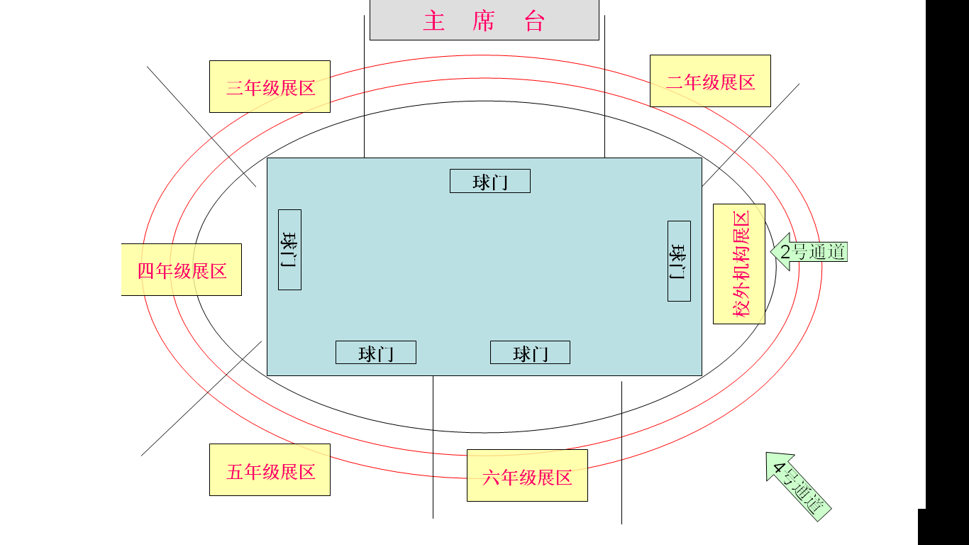
2、解说及管理作品人员：有作品的学生和老师。
具体为：
年级 | 二年级 | 三年级 | 四年级 | 五年级 | 六年级
负责老师 | 何 英 | 张 茜 | 廖 丽 | 徐永祥 | 兰祥君
负责老师 | 任华容 | 贾朝敏 | 龚相忠 | 李 佑 | 郭 飞
负责老师 | 陈芊彤 | 徐敬蓉 | 彭 华 | 李明媚 | 曾 春
注：第一排科技组老师负责带学生排队进展区，另外两位老师协助作品的展示与管理。
3、布展人员：科技组和6.5班值周班。周三中午12:20在科技馆集合，科技组老师带领6.5班学生搬作品到大操场布置。活动结束后6.5班协助老师将作品收回。
4、校外机构展区：成信院机器人老师展示作品，元智科学展示作品。
5、参观顺序：集会完后，一、二年级由班主任、下班老师、生活老师两名一起带领学生参观展区，再顺时针转去参观。其他年级分散到展区参观，完毕后各班带回教室放学。
开始参观顺序：1.1，1.2,1.3,到校外机构展区； 1.4,1.5,1.6到六年级展区
1.7,1.8,1.9，1.10，到五年级展区；
2.1，2.2,2.3,到四年级展区； 2.4,2.5,2.6到三年级展区
2.7,2.8,2.9，2.10，到二年级展区。
九、具体奖项：
（一）集体： 科技黑板报 （1、2、3等奖）
科技教育先进班集体 （一个年级一名）
（积极组织本班学生参赛、取得不错成绩的班级）
（二）个人： 变废为宝作品展 （各年级1、2、3等奖各2、4、6名）
飞叠杯比赛 （各年级1、2、3等奖各1、2、3名）
十、活动要求：
各班要结合学校实际，以“科技节”活动为契机，充分认识科技对学生一生的发展具有的促进作用，努力配合各项活动、比赛，组织好本班的科技节活动。
1、活动要有氛围，以班会、黑板报等形式和载体营造良好的科技教育氛围；
2、活动要有内容，以专题讲座、学生比赛、视频观看等形式积极开展扎实有效的科技教育活动；
3、活动要有记录，以总结、图片记录等形式及时记载活动过程。相关资料根据学校要求按时上交。
全校教师要积极行动，全员参与科技节，全程指导学生的科技活动，培育学生爱科学、学科学、用科学的良好科学素养。

2015.9.20

